Приложение № 1
к документации об аукционе на право
заключения договора купли-продажи
лесных насаждений

Предмет аукциона № 17

Начальная цена предмета аукциона: 28 140 руб. 31 коп.
Кадастровый номер: 21:22:000000:145
Шемуршинское лесничество
Булинское участковое лесничество

Номер лесного квартала | Номер лесотакса-ционного выдела-делянки | Площадь лесосеки, га | Хозяйство, преобла-дающая порода | Породы | Объем, куб. метров
 |  |  |  |  | Деловая |  |  |  | Дрова | Хворост-неликвид | Итого
 |  |  |  |  | Круп-ная | Сред-  няя | Мел-  кая | Итого | Дрова | Хворост-неликвид | Итого
11 | 1 | 1,4 | м/л | сосна | 3 |  |  | 3 |  |  | 3
 |  |  |  | ель |  | 5 | 4 | 9 | 3 | 2 | 14
 |  |  |  | береза | 55 | 49 |  | 104 | 176 | 35 | 315
 |  |  |  | осина |  |  |  |  | 17 | 6 | 23
 |  |  |  | липа |  |  |  |  | 11 |  | 11
 |  |  |  | итого | 58 | 54 | 4 | 116 | 207 | 43 | 366

ПЛАН ЛЕСНОГО УЧАСТКА
Местоположение: Чувашская Республика, Шемуршинское лесничество, Булинское участковое лесничество, квартал 11

Вид разрешенного использования: заготовка древесины

Приложение
к Договору купли-продажи лесных насаждений
от «_____» ________________ 2023 года

СХЕМА
РАСПОЛОЖЕНИЯ ЛЕСНЫХ НАСАЖДЕНИЙ

Местоположение лесных насаждений: Чувашская Республика, Батыревский район,
БУ Шемуршинское лесничество, Булинское участковое лесничество,
квартал _11_, выдел __1/1__
Масштаб 1: 10 000 Площадь__1,4__ га
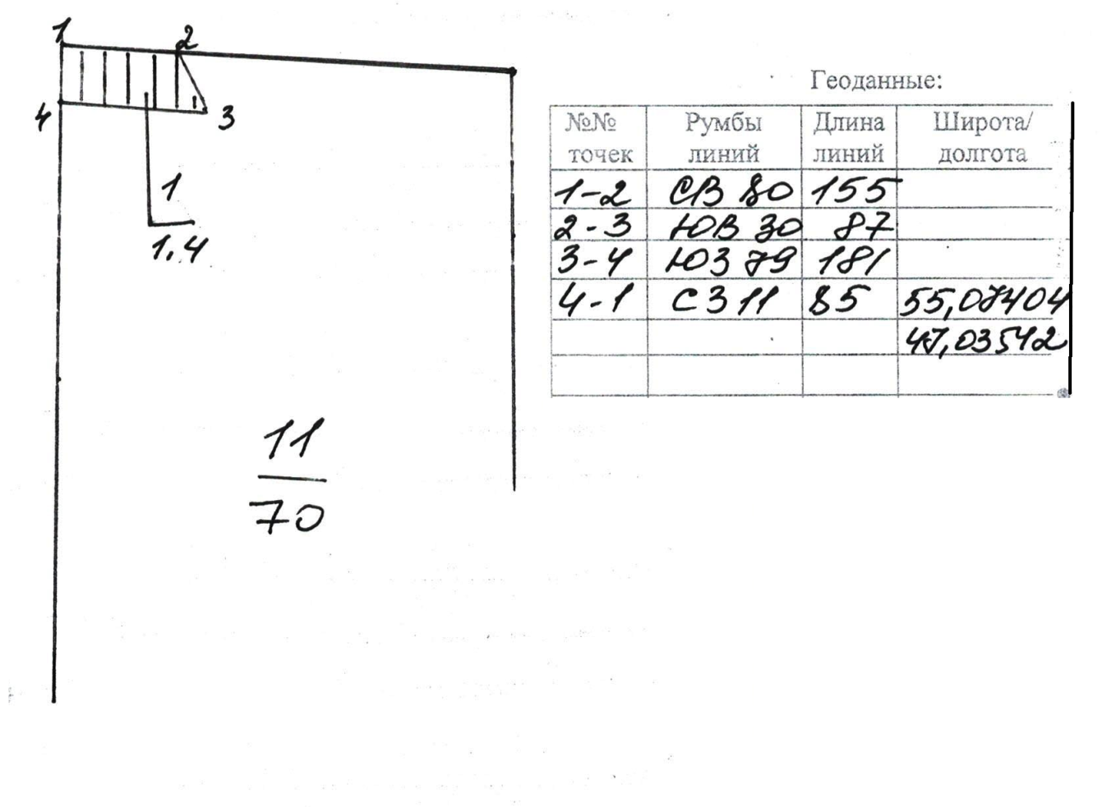

Условные обозначения: _______ - -участок, отведенный под рубку _

Таксационное описание лесных насаждений,
выставляемых на аукцион на право заключения
договора купли-продажи лесных насаждений
Наименование  участкового лесничества | №  кв. | №  выд. | Площадь,  га | Состав  насаждения | Возраст | Бони-  тет | Общий  запас вырубаемой древесины,  куб.м.
Булинское | 11 | 1 | 1,4 | 10Б | 70 | 1 | 366

Характеристика лесных насаждений
га

Общая площадь - всего | в том числе
Общая площадь - всего | лесные земли |  |  |  |  | нелесные земли
Общая площадь - всего | покрытые лесной растительностью - всего | в том числе покрытые лесными культурами | лесные питомники, плантации | непокрытые лесной растительностью | итого | дороги | просеки | боло-та | дру-гие | ито-го
1,4 | 1,4 |  |  |  | 1,4

Целевое назначение лесов | Номер квартала (выдела) | Преобладающая порода | Площадь, га/  запас вырубаемой древесины, куб. м | в том числе по группам возраста древостоя, га / куб. м
 |  |  |  | молодняки | средневозрастные | приспевающие | спелые и перестойные
Булинское участковое лесничество
Эксплуатационные | 11/1 | береза | 1,4/366 |  |  |  | 1,4/366

